Karta pracy nr 3
Historia miłości Winicjusza i Ligii

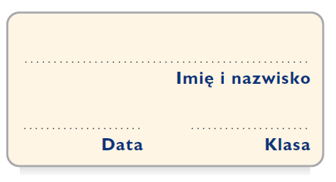

1. Podane cytaty z powieści Quo vadis komentują historię miłości Winicjusza i Ligii. Określ, kto i w jakiej sytuacji formułuje podane opinie.

1. Oprzytomniawszy nieco, rzekłem, że wracam z Azji, żem wybił rękę pod miastem i cierpiałem srodze, ale w chwili gdy mi przychodzi porzucić ten dom gościnny, widzę, że cierpienie w nim więcej jest warte niż gdzie indziej rozkosz – choroba więcej niż gdzie indziej zdrowie. Ona słuchała słów moich także zmieszana i ze schyloną głową, kreśląc coś trzciną na szafrannym piasku.

..........................................................................................................................................
...........................................................................................................................................

2. Wenus widocznie pomieszała ci zmysły, odjęła rozum, pamięć i dar myślenia
o czymkolwiek innym jak miłość.

………………………………………………………………………………………………………………………………………………………………………………………………

3. Bogdajbyś była umarła, bodajby ściany tego domu były zawaliły się na głowę twoją pierwej, niż ów wąż wpełznął do twojej piersi i poślinił ją jadem swej nieprawości.

………………………………………………………………………………………………………………………………………………………………………………………………

4. Miłujcie się w Panu i na chwałę Jego, albowiem nie masz grzechu w miłości waszej.

………………………………………………………………………………………………………………………………………………………………………………………………

5. Niech wam Sycylia zmieni się w ogród Hesperyd, niech polne, leśne i źródlane boginki sypią wam kwiaty po drodze, a po wszystkich akantach w kolumnach waszego domu niech gnieżdżą się białe gołębie.

………………………………………………………………………………………………………………………………………………………………………………………………

2. Wpisz w odpowiednim miejscu na rysunku wydarzenia, które w wątku miłości Winicjusza i Ligii pełnią funkcję:
- zawiązania.
- punktu kulminacyjnego.
- rozwiązania.

3.
1.
2.

